Информация
о предлагаемых для софинансирования
гуманитарных проектах

1. Наименование проекта: «Благоустройство и оснащение школьного стадиона современным оборудованием для организации работы по пропаганде физической культуры и спорта, здорового образа жизни».
2. Срок реализации проекта: 24 месяца.
3. Организация-заявитель, предлагающая проект: государственное учреждение образования «Средняя школа № 2 г. Ганцевичи».
4. Цель проекта: создание условий для занятий физической культурой, спортом, сохранения здоровья учащихся учреждений общего среднего образования г. Ганцевичи и взрослого населения посредством благоустройства и оснащения школьного стадиона.
5. Задачи, планируемые к выполнению в рамках реализации проекта:
1. Изменить инфраструктуру спортивно-оздоровительной среды школы.
2. Создать благоприятные условия для занятий физической культурой, спортом, досуга и отдыха для учащихся учреждений общего среднего образования г. Ганцевичи и взрослого населения.
3. Способствовать формированию устойчивого интереса к регулярным занятиям физической культурой и спортом.
4. Пропагандировать активные виды физкультурно-спортивной деятельности и здорового образа жизни.
6. Целевая группа: учащиеся учреждений общего среднего образования г. Ганцевичи, взрослое население.
7. Краткое описание мероприятий в рамках проекта:
1. Разработка проектно-сметной документации по благоустройству и оснащению школьного стадиона.
2. Проведение работ по изменению инфраструктуры спортивно-оздоровительной среды школы:
Замена песчаного покрытия легкоатлетической
беговой дорожки на синтетическое
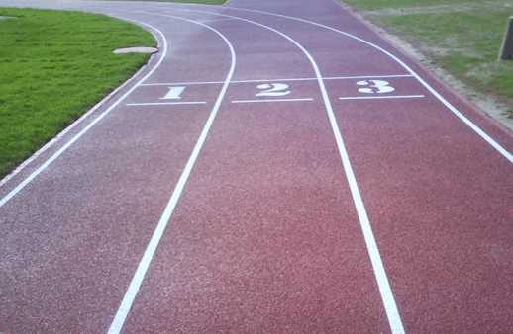
Модернизация гимнастического городка в соответствии с современными требованиями к оборудованию
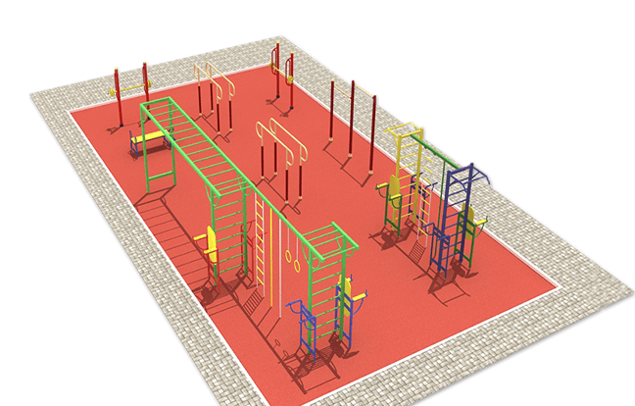

Обустройство площадки для уличных спортивных тренажеров
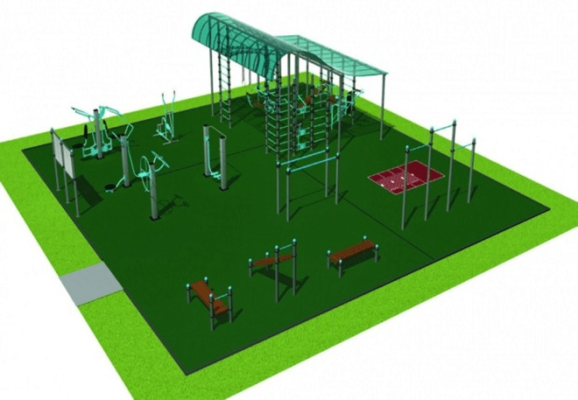

Реконструкция баскетбольной и волейбольной площадок,
поля для мини-футбола
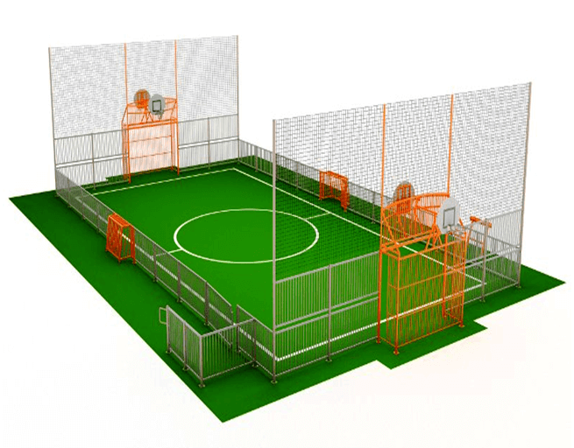
3. Торжественное открытие школьного стадиона, проведение спортивного праздника «Школа – территория для спорта».
4. Организация социально-значимой общественной деятельности учащихся, способствующей приобретению у них спортивных навыков и умений, приобщению к здоровому образу жизни, повышению функциональных возможностей организма учащихся, росту уровня физического развития.
5. Организация совместного досуга, спортивных мероприятий, праздников и соревнований учащихся совместно с их родителями.
8. Общий объем финансирования (в долларах США): 300 000
Источник финансирования | Объем финансирования  (в долларах США)
Средства донора | 295 000
Софинансирование | 5 000
9. Место реализации проекта (область/район, город): Республика Беларусь, Брестская область, Ганцевичский район, г. Ганцевичи, ул. Калиновского, д. 36.
10. Контактное лицо: Е.А.Рабцевич, директор, 80164668516, e-mail: sch2gancevichi@yandex.by

